Изображение выглядит как эмблема, символ, герб, нашивка

Контент, сгенерированный ИИ, может содержать ошибки.

МИНИСТЕРСТВО НАУКИ И ВЫСШЕГО ОБРАЗОВАНИЯ РОССИЙСКОЙ ФЕДЕРАЦИИ

Федеральное государственное бюджетное образовательное учреждение высшего образования

**"МИРЭА - Российский технологический университет"**

**РТУ МИРЭА**

Институт информационных технологий (ИИТ)

Кафедра практической и прикладной информатики

**КУРСОВАЯ РАБОТА**

**по дисциплине**

«Управление информационно-технологическими сервисами и контентом»

|  |  |
| --- | --- |
| Выполнил студент группы ИНБО-12-23 | Албахтин И.В. |
| Принял преподаватель | Борзых Н.Ю. |

Москва 2025

1.1 Установка программы vsDesk на личный ноутбук

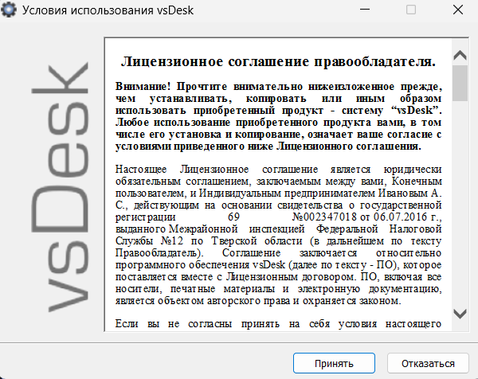

Рисунок 1 – Установка программы vsDesk на личный ноутбук

Изображение выглядит как текст, снимок экрана, Шрифт, число

Контент, сгенерированный ИИ, может содержать ошибки.

Рисунок 2 – Окно входа в систему

1.2 Изучение настройки ролей пользователей. Для роли Пользователь настроить права выбора сроков выполнения заявок и конкретного Исполнителя заявок

В vsDesk существует система управления ролями. Эта система позволяет гибко настраивать права для пользователей. В системе по умолчанию установлены три роли, имеющие определенный набор прав и возможностей. Чтобы изменить текущие или добавить новые роли перейдите в верхнее меню

«Настройки – Управление ролями» из-под учетной записи с ролью «Администратор».

Изображение выглядит как снимок экрана, текст, программное обеспечение, Значок на компьютере

Контент, сгенерированный ИИ, может содержать ошибки.

Рисунок 3 – Настройка ролей

Изображение выглядит как текст, снимок экрана, программное обеспечение, число

Контент, сгенерированный ИИ, может содержать ошибки.

Рисунок 4 – Окно редактирования роли

Чтобы изменить набор прав, выберите требуемую роль и на открывшейся странице, вы сможете изменять набор прав на лету, просто кликая левой кнопкой мыши по переключателям и в крайнем левом столбце. Также, вы можете отфильтровать набор прав по Категории, чтобы быстрее получить доступ к необходимым параметрам.

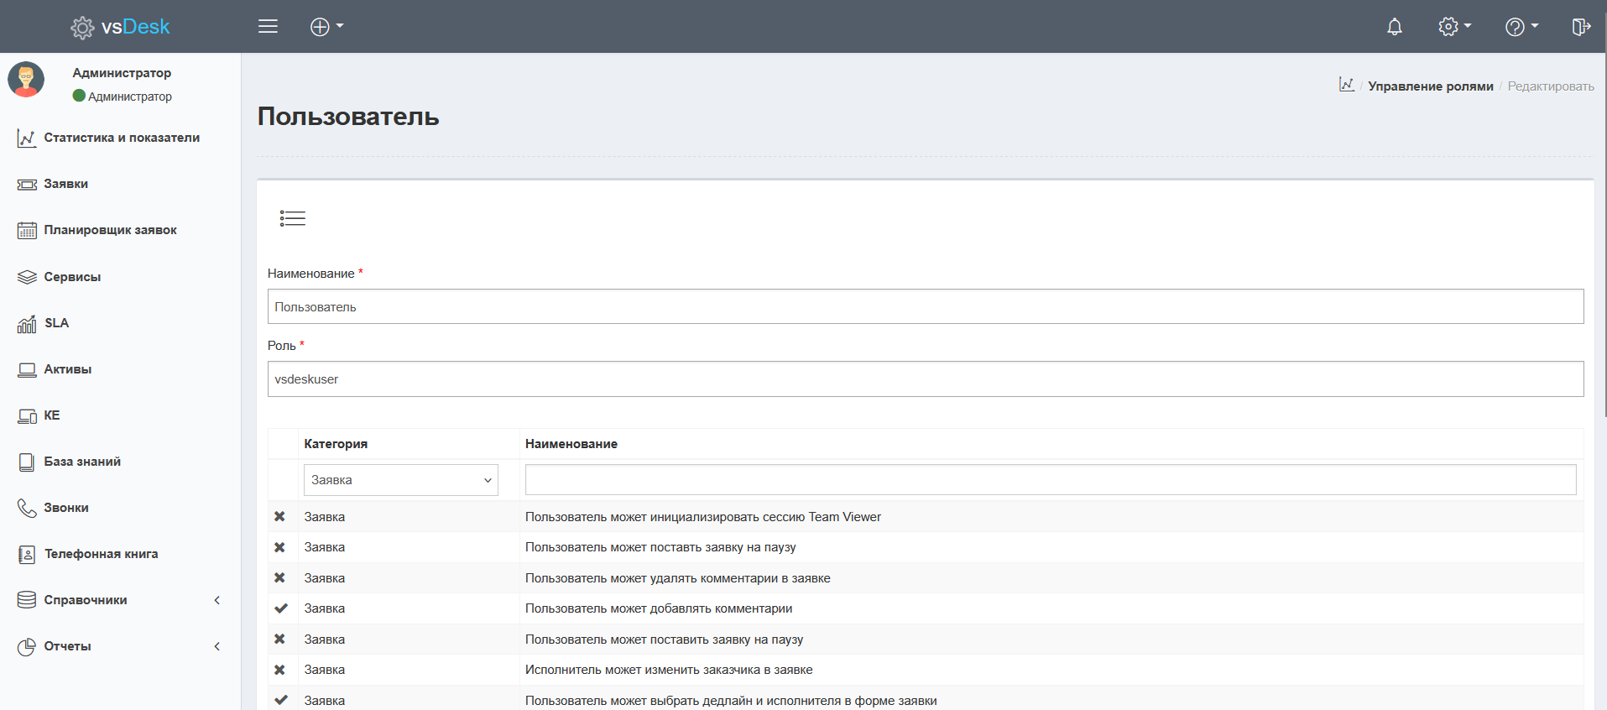

Рисунок 5 – Настройка права выбора сроков выполнения заявок и конкретного Исполнителя заявок

1.3 Настройка внешнего вида системы, включая выбор индивидуальной цветовой схемы оформления и указание индивидуального логотипа на странице входа. По умолчанию размещен логотип vsDesk, нужно самостоятельно заменить логотип на свой

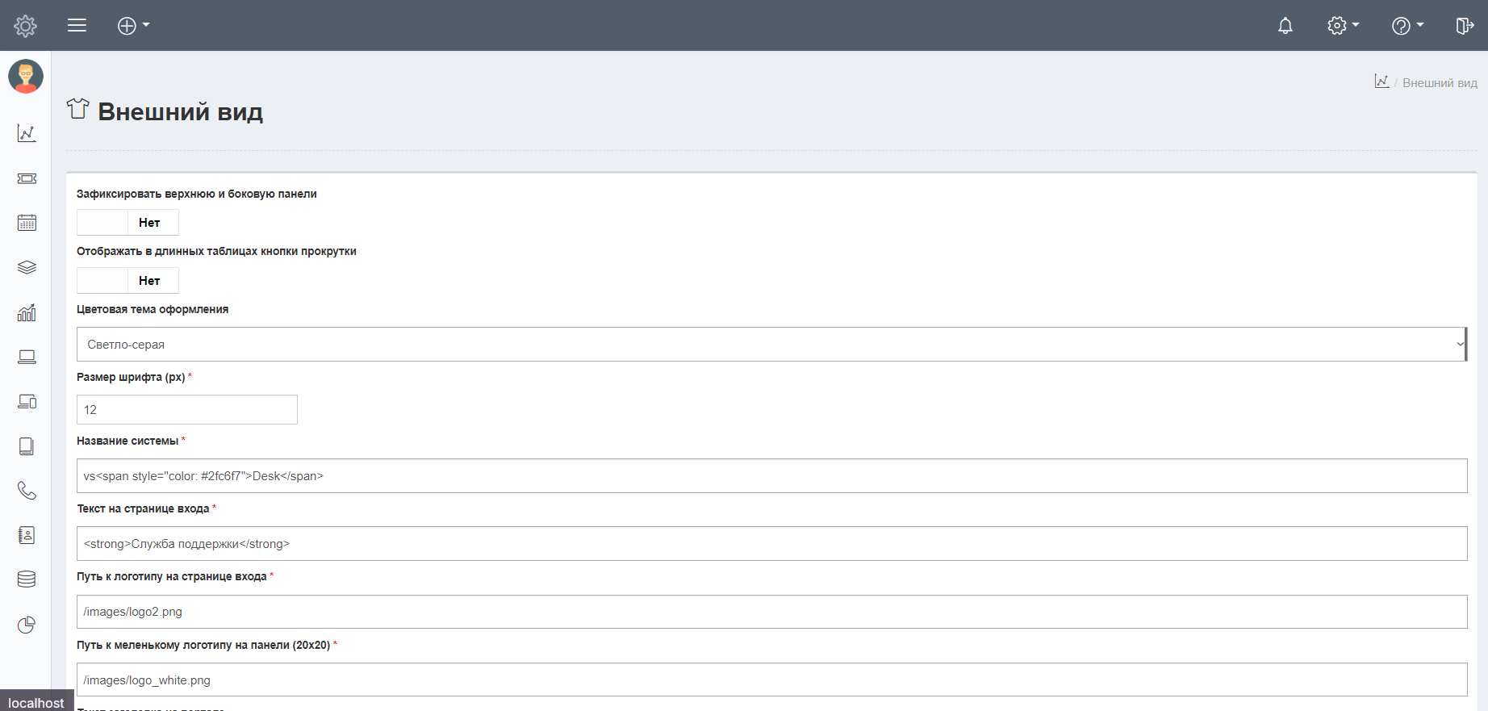

Рисунок 6 – Параметры внешнего вида

Изображение выглядит как текст, снимок экрана, программное обеспечение, Значок на компьютере

Контент, сгенерированный ИИ, может содержать ошибки.

Рисунок 7 – Индивидуальная цветовая схема оформления

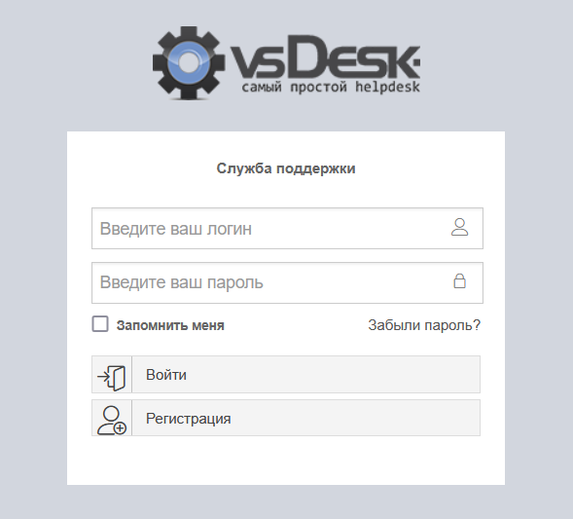

Рисунок 8 – Индивидуальный логотип на странице входа

1.4 Создание заявки пользователя (зайти в систему под ролью Пользователь) с выбором срока выполнения и Исполнителя

Изображение выглядит как снимок экрана, текст, программное обеспечение, Мультимедийное программное обеспечение

Контент, сгенерированный ИИ, может содержать ошибки.

Рисунок 8 – Создание заявки

Изображение выглядит как текст, программное обеспечение, Значок на компьютере, Мультимедийное программное обеспечение

Контент, сгенерированный ИИ, может содержать ошибки.

Рисунок 9 – Создание заявки с выбором срока выполнения и Исполнителя

Изображение выглядит как текст, снимок экрана, программное обеспечение, Значок на компьютере

Контент, сгенерированный ИИ, может содержать ошибки.Рисунок 10 – Успешное создание заявки

Создание заявки от Пользователя, который не зарегистрирован в vsDesk через Портал самообслуживания этой системы. После того, как заявка от незарегистрированного пользователя создана, войти в vsDesk в роли Администратор и добавить (или изменить) Исполнителя по этой заявке, а также изменить дедлайн выполнения заявки

Изображение выглядит как текст, программное обеспечение, линия, снимок экрана

Контент, сгенерированный ИИ, может содержать ошибки.

Рисунок 11 – Создание заявки через Портал самообслуживания

Изображение выглядит как текст, программное обеспечение, Значок на компьютере, Мультимедийное программное обеспечение

Контент, сгенерированный ИИ, может содержать ошибки.

Рисунок 12 – Созданная заявка через Портал самообслуживания

Изображение выглядит как текст, программное обеспечение, Мультимедийное программное обеспечение, Графическое программное обеспечение

Контент, сгенерированный ИИ, может содержать ошибки.

Рисунок 13 – Добавление Исполнителя

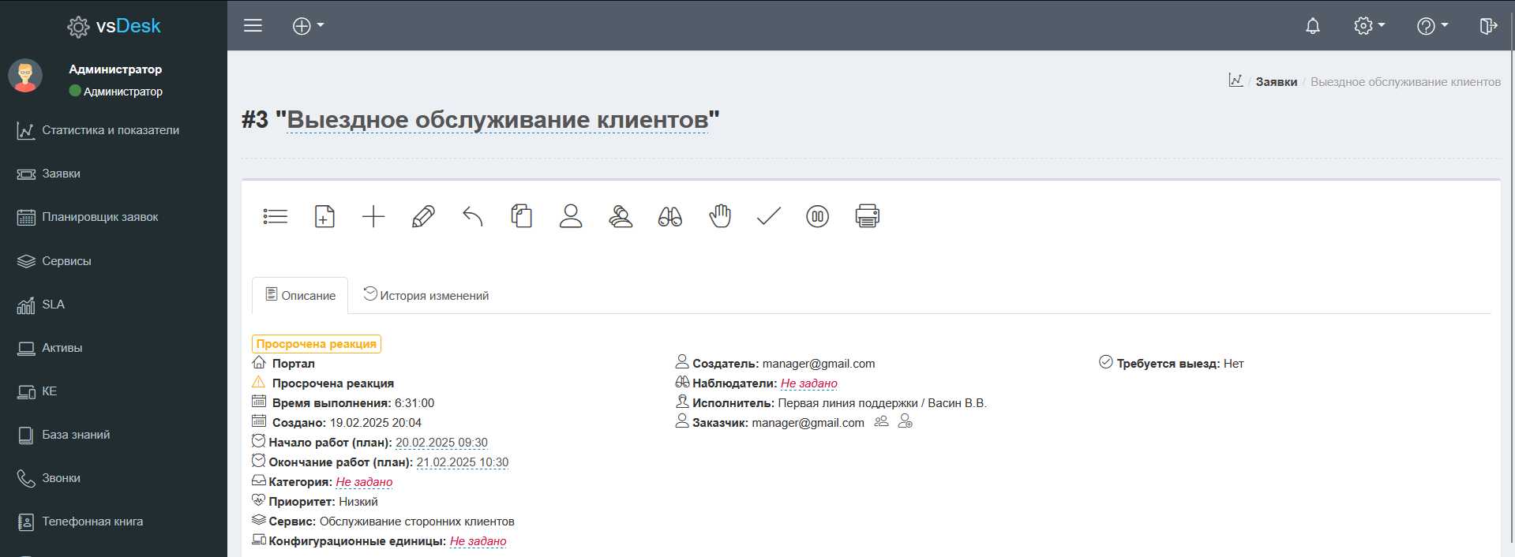

Рисунок 14 – Изменение дедлайна выполнения заявки

2.1 Регистрация в системе vsDesk

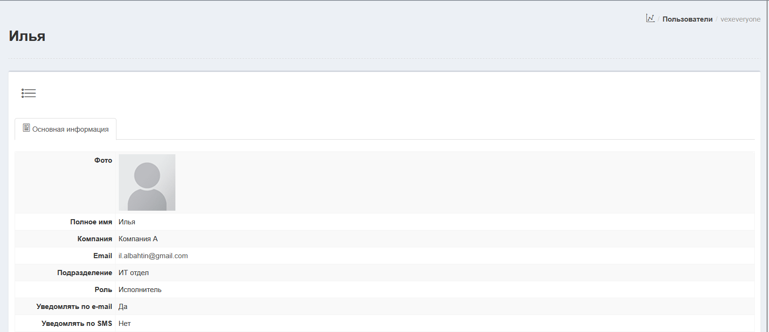

Рисунок 1 – Создание и авторизация под своей учетной записью с ролью «Исполнитель»

2.2 Разработка схемы бизнес-окружения проектируемого ИТ-отдела

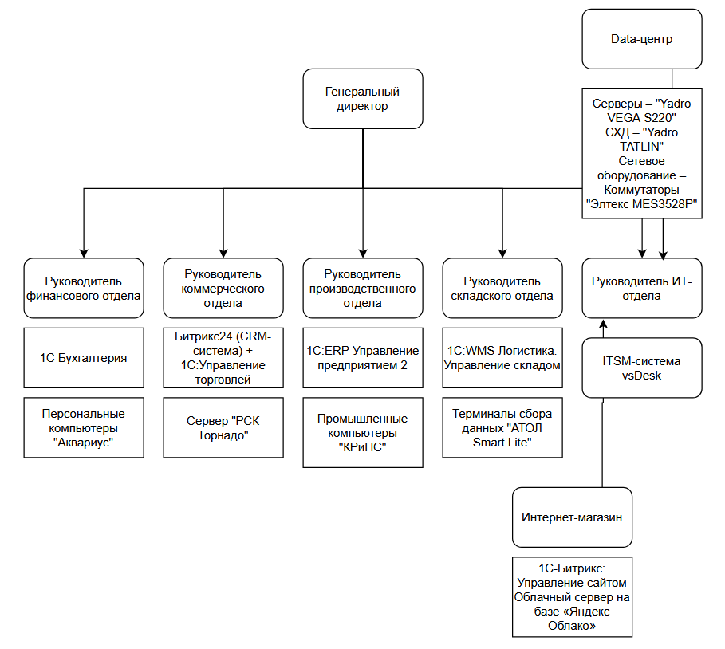

Рисунок 2 - Схема бизнес-окружения

2.3 Создание контрагентов

Изображение выглядит как текст, снимок экрана, число, Шрифт

Контент, сгенерированный ИИ, может содержать ошибки.

Рисунок 3 – Создание компаний контрагентов

Изображение выглядит как текст, снимок экрана, число, линия

Контент, сгенерированный ИИ, может содержать ошибки.

Рисунок 4 – Создание внутренних контрагентов на примере коммерческого отдела

Изображение выглядит как текст, линия, Шрифт, число

Контент, сгенерированный ИИ, может содержать ошибки.

Рисунок 5 – Создание внешних контрагентов на примере контрагента сбыта оптом

Изображение выглядит как текст, снимок экрана, число, программное обеспечение

Контент, сгенерированный ИИ, может содержать ошибки.

Рисунок 6 – Получившиеся контрагенты

2.4 Создание конфигурационных единиц (КЕ)

Изображение выглядит как текст, снимок экрана, число, Параллельный

Контент, сгенерированный ИИ, может содержать ошибки.

Рисунок 7 – Создание конфигурационной единицы (КЕ) на примере рабочего места Васина В.В.

Изображение выглядит как текст, линия, Шрифт, число

Контент, сгенерированный ИИ, может содержать ошибки.

Рисунок 8 – Список получившихся конфигурационных единиц (КЕ)

2.5 Создание ИТ-сервисов

Изображение выглядит как текст, снимок экрана, число, линия

Контент, сгенерированный ИИ, может содержать ошибки. Изображение выглядит как текст, линия, снимок экрана, число

Контент, сгенерированный ИИ, может содержать ошибки.

Рисунок 8-9 – Создание ИТ-сервиса на примере настройки промышленного планшета

Изображение выглядит как текст, Шрифт, число, линия

Контент, сгенерированный ИИ, может содержать ошибки.

Рисунок 10 – Список получившихся ИТ-сервисов

3.1 Создание организационной структуры ИТ-отдела в программе vsDesk

Индивидуальный вариант: Предприятие по производству и оптовой реализации велосипедов.

Необходимо создать не менее трех уровней ИТ-поддержки с указанием категорий специалистов или названий должностей исполнителей обращений. Количество специалистов с указанием их должностей для каждой линии поддержки должно быть определено согласно логике создания организационной структуры ИТ-службы. Другими словами, для каждой линии поддержки нужно указать пропорциональное количество сотрудников с учетом того, на какой линии должно быть наибольшее количество персонала, а на какой – наименьшее (рис. 1-3). Внутри каждой сформированной линии поддержки должны быть отражены должности сотрудников. Все названия должностей должны быть разные.

Изображение выглядит как текст, снимок экрана, число, программное обеспечение

Контент, сгенерированный ИИ, может содержать ошибки.

Рисунок 1 – Создение группы исполнителей на примере первой линии поддержки

Изображение выглядит как текст, снимок экрана, линия

Контент, сгенерированный ИИ, может содержать ошибки.

Рисунок 2 – Итог по всем группам поддержки

3.2 Указание типов заявок пользователей, времени реакции и времени выполнения заявки

Для каждой заявки необходимо указать её тип – запрос на обслуживание, инцидент или запрос на изменение. Должны быть созданы заявки каждого типа (рис. 3-5).

Изображение выглядит как текст, снимок экрана, Шрифт, программное обеспечение

Контент, сгенерированный ИИ, может содержать ошибки.

Рисунок 3 – Заявка с типом «ремонт оборудования»

Изображение выглядит как текст, электроника, снимок экрана, программное обеспечение

Контент, сгенерированный ИИ, может содержать ошибки.

Рисунок 4 – Заявка с типом «инцидент»

Изображение выглядит как текст, электроника, снимок экрана, программное обеспечение

Контент, сгенерированный ИИ, может содержать ошибки.

Рисунок 5 – Заявка с типом «запрос на изменение»

3.3 Создание справочников Наборы полей и Список для управления каталогом сервисов и заявками

Справочник «Наборы полей» (например, этот справочник может называться «Офисы») необходимо создать с использованием функции select, для которой нужно настроить справочник «Список». В справочнике «Список» необходимо указать, например, перечень адресов офисов ИТ-службы. Справочник «Наборы полей» необходимо указать для сервисов, так как только в этом случае справочник «Список» будет доступен для использования при создании заявок конечных пользователей (рис. 6-8).

Изображение выглядит как текст, программное обеспечение, число, линия

Контент, сгенерированный ИИ, может содержать ошибки.

Рисунок 6 – Набор полей с использование Списка

Изображение выглядит как текст, программное обеспечение, снимок экрана

Контент, сгенерированный ИИ, может содержать ошибки.

Рисунок 7 – Список «Офисы» содержащие номера офисов

Изображение выглядит как текст, снимок экрана, число, программное обеспечение

Контент, сгенерированный ИИ, может содержать ошибки.

Рисунок 9 – Выбор значения из Списка «Офис» при создании заявки

3.4 Связывание заявки с конфигурационной единицей

Для ранее созданных заявок необходимо продемонстрировать использование формы просмотра заявок для отображения связанных с этой заявкой конфигурационных единиц (КЕ) с использованием вкладки «Связанные КЕ» (рис. 9-11).

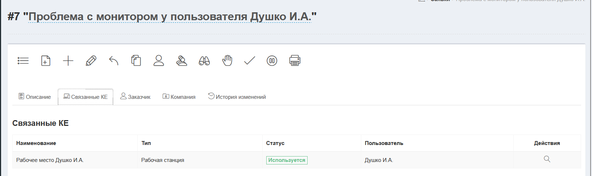

Рисунок 9 – Связанные КЕ с заявкой типа «запрос на обслуживание»

Изображение выглядит как текст, снимок экрана, программное обеспечение, Шрифт

Контент, сгенерированный ИИ, может содержать ошибки.

Рисунок 10 – Связанные КЕ с заявкой типа «инцидент»

Изображение выглядит как текст, снимок экрана, Шрифт, линия

Контент, сгенерированный ИИ, может содержать ошибки.

Рисунок 11 – Связанные КЕ с заявкой типа «запрос на изменение»

3.5 Эскалация заявок

Необходимо настроить эскалацию разных категорий заявок по линиям поддержки. Например, 1-ая линия поддержки передает обращение 2-ой линии поддержки и т.д. При этом данная заявка исключается из списка заявок 1-ой линии поддержки и появляется в списке заявок 2-ой линии поддержки. Одним из подходов к выполнению данного задания является создание отдельных аккаунтов для каждой линии поддержки в системе vsDesk (рис. 12-14). Изображение выглядит как текст, снимок экрана, линия

Контент, сгенерированный ИИ, может содержать ошибки.

Рисунок 12 – Созданные группы линий поддержки

Изображение выглядит как текст, снимок экрана, Шрифт, число

Контент, сгенерированный ИИ, может содержать ошибки.

Рисунок 13 – Модификатор доступа к заявкам для всех линий поддержки

Изображение выглядит как текст, снимок экрана, число, линия

Контент, сгенерированный ИИ, может содержать ошибки.

Рисунок 14 – Правила эскалации

3.6 Настройка очередей обработки заявок

Необходимо настроить одну очередь обработки заявок 1-ой линией поддержки с использованием фильтра, который может быть установлен на Панели фильтрации списка заявок. Фильтр должен включать не менее трех критериев для автоматического включения заявки в очередь для обработки 1-ой линией поддержки (рис. 15-16).

Изображение выглядит как текст, снимок экрана, программное обеспечение, число

Контент, сгенерированный ИИ, может содержать ошибки.

Рисунок 15 – Настройка фильтров заявок для обработки первой линией поддержки

Изображение выглядит как текст, снимок экрана, Шрифт, число

Контент, сгенерированный ИИ, может содержать ошибки.

Рисунок 16 – Пример работы фильтров заявок

4.1 Создание сервисных договоров

Для каждого контрагента необходимо создать по одному сервисному договору соответствующего типа (SLA, OLA, UC). В названии договора указать контрагентов и название компании. Например, Сервисный договор между ИТ-отделом и отделом продаж Stels (рис. 1-12). Для каждого сервисного договора создать вложенный файл с указанием следующих параметров:

• перечень обслуживаемых КЕ;

• предоставляемые ИТ-сервисы;

• условия предоставления ИТ-сервисов, включая время реакции, выполнения (разрешения) и закрытия обращений;

• группы ответственных за каждый сервис;

• роль или должность ответственного исполнителя.

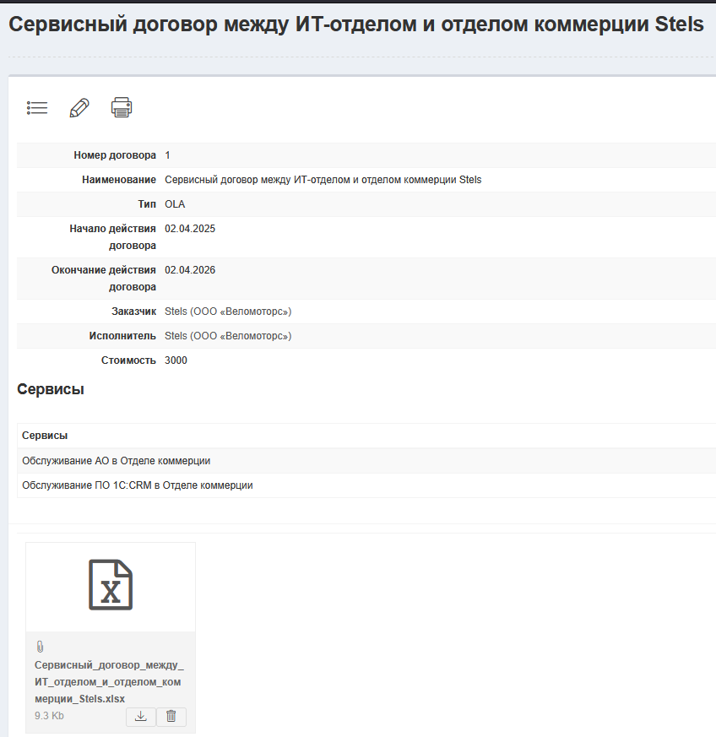

Рисунок 1 – Сервисный договор между ИТ-отделом и отделом коммерции Stels

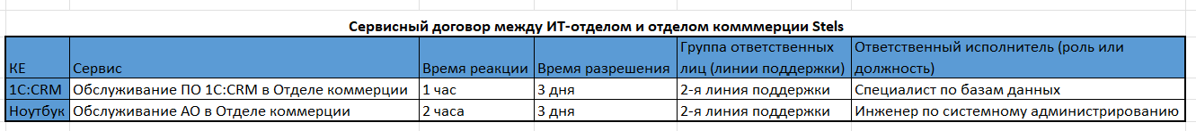

Рисунок 2 – Вложенный файл для сервисного договора между ИТ-отделом и отделом коммерции Stels

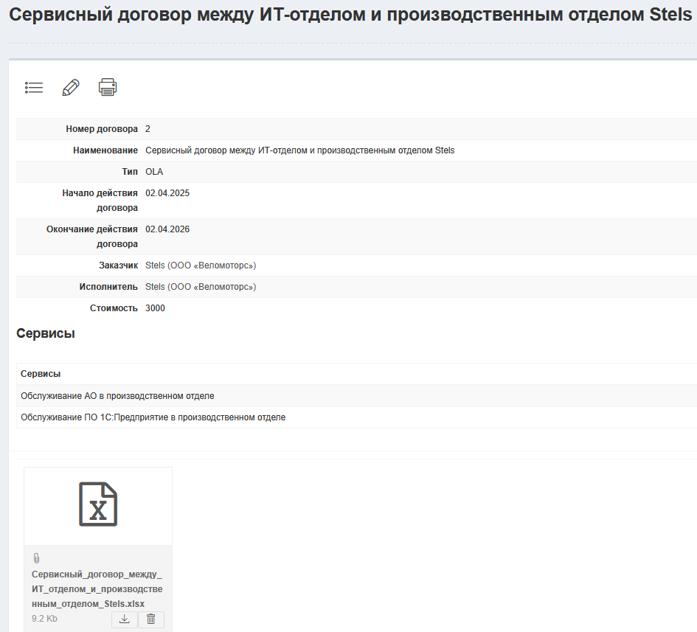

Рисунок 3 – Сервисный договор между ИТ-отделом и производственным отделом Stels

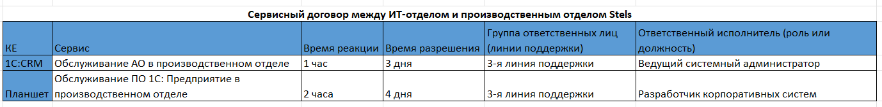

Рисунок 4 – Вложенный файл для сервисного договора между ИТ-отделом и производственным отделом Stels

Изображение выглядит как текст, снимок экрана, число, Шрифт

Контент, сгенерированный ИИ, может содержать ошибки.

Рисунок 5 – Сервисный договор между ИТ-отделом и отделом финансов Stels

Изображение выглядит как текст, линия, Шрифт, число

Контент, сгенерированный ИИ, может содержать ошибки.

Рисунок 6 – Вложенный файл для сервисного договора между ИТ-отделом и отделом финансов Stels

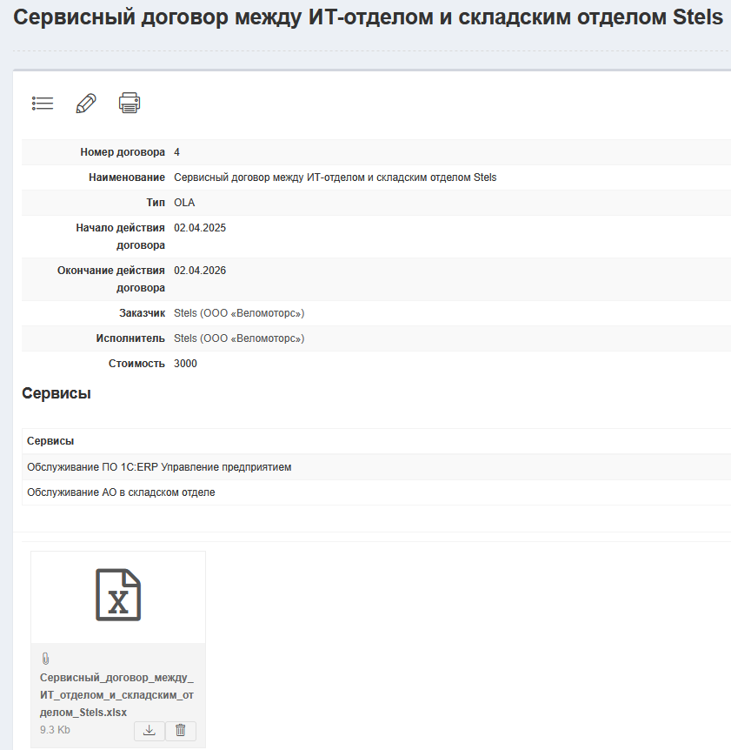

Рисунок 7 – Сервисный договор между ИТ-отделом и складским отделом Stels

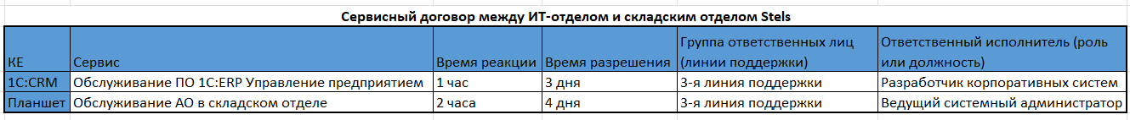

Рисунок 8 – Вложенный файл для сервисного договора между ИТ-отделом и складским отделом Stels

Изображение выглядит как текст, снимок экрана, программное обеспечение, число

Контент, сгенерированный ИИ, может содержать ошибки.

Рисунок 9 – Сервисный договор между ИТ-отделом Stels и оптовым скупщиком Decathlon S.A.

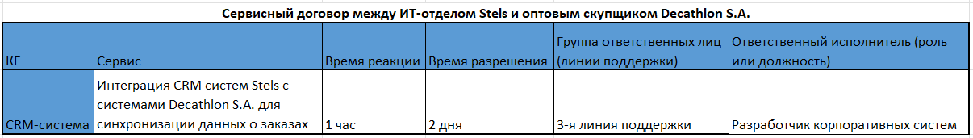

Рисунок 10 – Вложенный файл для сервисного договора между ИТ-отделом Stels и оптовым скупщиком Decathlon S.A.

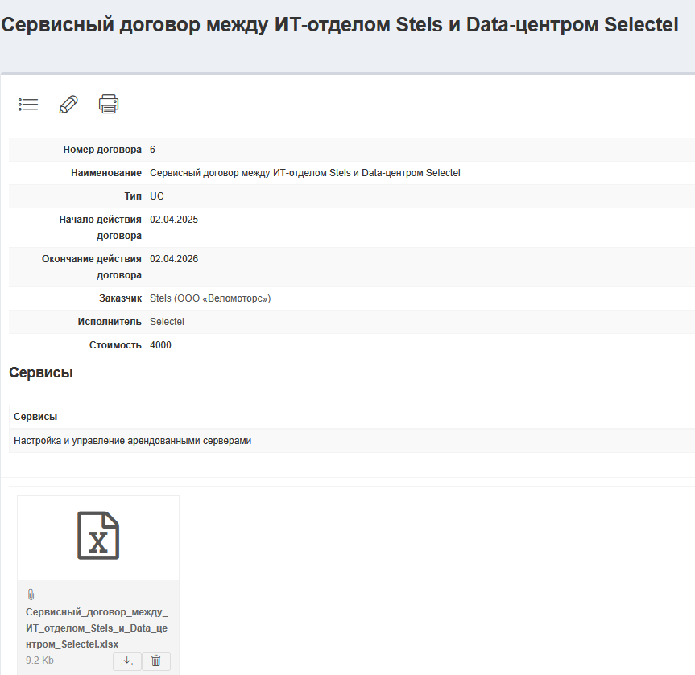

Рисунок 11 – Сервисный договор между ИТ-отделом Stels и Data-центром Selectel

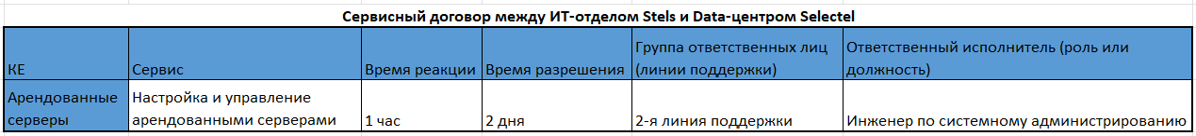

Рисунок 12 – Вложенный файл для сервисного договора между ИТ-отделом Stels и Data-центром Selectel

4.2 Создание отчета по Компаниям

Необходимо сформировать отчет по Компаниям, экспортировать данные в Excel, построить соответствующую диаграмму с целью определить компанию (рис. 13-16):

с наибольшим количеством обращений (от которой поступило наибольшее количество обращений);

с наибольшим количеством обращений в статусах Просрочено и Переоткрыто;

с наибольшим количеством обращений в статусе Завершена.

Изображение выглядит как текст, снимок экрана, Шрифт, число

Контент, сгенерированный ИИ, может содержать ошибки.

Рисунок 13 – Диаграмма с количеством обращений

Изображение выглядит как текст, снимок экрана, Шрифт, число

Контент, сгенерированный ИИ, может содержать ошибки.

Рисунок 14 – Диаграмма с количеством обращений в статусах Просрочено и Переоткрыто

Изображение выглядит как текст, снимок экрана, Шрифт, линия

Контент, сгенерированный ИИ, может содержать ошибки.

Рисунок 15 – Диаграмма с количеством обращений в статусе Завершена

4.3 Создание отчета по Исполнителям

Сформировать отчет по Исполнителям, экспортировать этот отчет в Excel и построить соответствующую диаграмму для определения (рис. 17-20):

Исполнителя с наибольшим и наименьшим количеством обращений в статусе Просрочено;

Исполнителя с наибольшим и наименьшим количеством обращений в статусе Завершено;

Исполнителя с наибольшим и наименьшим количеством обращений в статусе Принята в исполнение.

Изображение выглядит как текст, снимок экрана, Шрифт, диаграмма

Контент, сгенерированный ИИ, может содержать ошибки.

Рисунок 16 – Диаграмма с количеством обращений в статусе Просрочено

Изображение выглядит как текст, снимок экрана, диаграмма, Шрифт

Контент, сгенерированный ИИ, может содержать ошибки.

Рисунок 17 – Диаграмма с количеством обращений в статусе Завершено

Изображение выглядит как текст, снимок экрана, Шрифт, диаграмма

Контент, сгенерированный ИИ, может содержать ошибки.

Рисунок 18 – Диаграмма с количеством обращений в статусе Принята в исполнение

4.4 Создание отчета по KPIs в разрезе Сервисы

Сформировать Отчет по KPIs в разрезе Сервисы, экспортировать этот отчет в Excel и сформировать рейтинг востребованности ИТ-сервисов (рис. 21-22).

Изображение выглядит как текст, снимок экрана, Шрифт, диаграмма

Контент, сгенерированный ИИ, может содержать ошибки.

Рисунок 19 – Рейтинг востребованности ИТ-сервисов

4.5 Создание отчета по KPIs в разрезе Групп исполнителей

В vsDesk сформировать Отчет по KPIs в разрезе Групп исполнителей (Линий поддержки), экспортировать данный отчет в Excel и построить соответствующую диаграмму для определения (рис. 23-24):

Линии поддержки с наибольшим количеством заявок в статусе «В работе»;

Линии поддержки с наибольшим количеством заявок с просроченным временем выполнения;

Линии поддержки с наименьшим количеством заявок с просроченным временем выполнения;

Линии поддержки с наибольшим количеством заявок в статусе «Переоткрыта».

Изображение выглядит как текст, снимок экрана, Шрифт, График

Контент, сгенерированный ИИ, может содержать ошибки.

Рисунок 20 – Диаграмма KPIs в разрезе Групп исполнителей (Линий поддержки)

4.6 Создание сводного отчета по заявкам

Сформировать Сводный отчет по заявкам в разрезе всех компаний и сделать соответствующие выводы (рис. 25).

Изображение выглядит как снимок экрана, текст, линия, График

Контент, сгенерированный ИИ, может содержать ошибки.

Рисунок 21 – Сводный отчёт по заявкам

4.7 Создание сводного отчета

В vsDesk сформировать Сводный отчет, в котором при помощи фильтров определить следующее (рис. 26-30):

КЕ с наибольшим количеством заявок категории Инцидент;

определить Группу исполнителей с наибольшим количеством просроченных заявок типа Инцидент;

определить тор-3 сервисов с наибольшим количеством заявок с высоким приоритетом;

создать собственный аналитический фильтр, который содержит не менее 3-х параметров.

Изображение выглядит как текст, снимок экрана, число, Шрифт

Контент, сгенерированный ИИ, может содержать ошибки.

Рисунок 26 – Сводный отчёт

Изображение выглядит как текст, снимок экрана, Шрифт

Контент, сгенерированный ИИ, может содержать ошибки.

Рисунок 27 – Фильтр по категории «Инцидент»

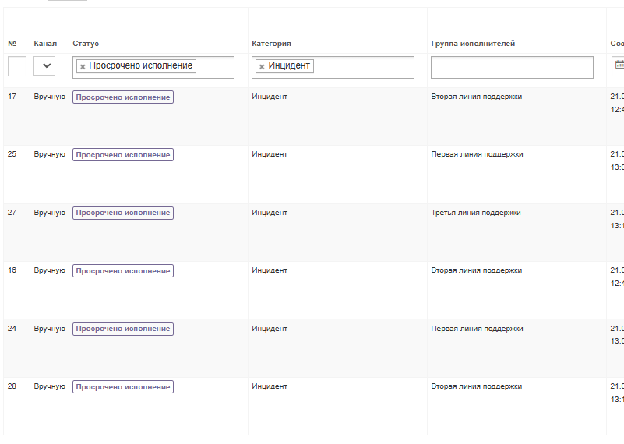

Рисунок 28 – Фильтр по категории «Инцидент» и статусу «Просрочено исполнение»

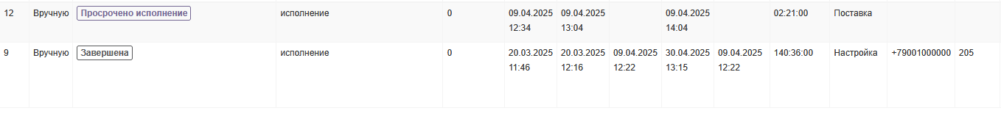

Рисунок 29 – Фильтр по приоритету «Высокий»

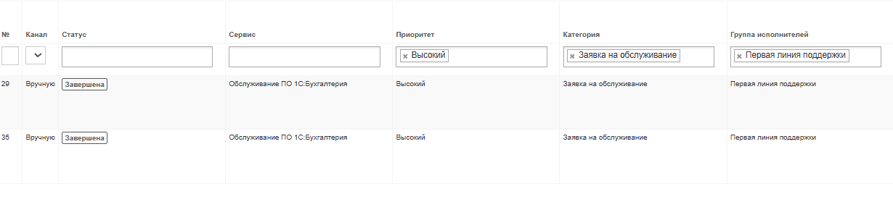

Рисунок 30 – Фильтр по приоритету «Высокий», категории «Заявка на обслуживание» и группе исполнителей «Первая линия поддержки»

5 Создание Landing Page для продвижения ИТ-службы

Далее будут отображены элементы созданной Landing Page (Рисунок 5.1 –5.6)Изображение выглядит как текст, снимок экрана, Шрифт, логотип

Контент, сгенерированный ИИ, может содержать ошибки.

Рисунок 5.1 – Шапка сайта и о насИзображение выглядит как текст, снимок экрана, Шрифт, документ

Контент, сгенерированный ИИ, может содержать ошибки.

Рисунок 5.2 – Предоставляемые сервисы

Изображение выглядит как текст, Человеческое лицо, снимок экрана, человек

Контент, сгенерированный ИИ, может содержать ошибки.

Рисунок 5.3 – Ведущие специалисты ИТ-отдела

Изображение выглядит как текст, снимок экрана, Шрифт, документ

Контент, сгенерированный ИИ, может содержать ошибки.

Рисунок 5.4 – Раздел «Почему выбирают нас»

Изображение выглядит как текст, снимок экрана, Шрифт, дизайн

Контент, сгенерированный ИИ, может содержать ошибки.

Рисунок 5.5 – Клиенты ИТ-отдела

Изображение выглядит как текст, снимок экрана, диаграмма, Шрифт

Контент, сгенерированный ИИ, может содержать ошибки.

Рисунок 5.6 – Поля для ввода контактных данных

6.1 Изменение профиля пользователя

Необходимо указать свои данные, включая ФИО и фото. В результате должна появиться возможность выбирать себя в качестве ответственного при работе в системе.

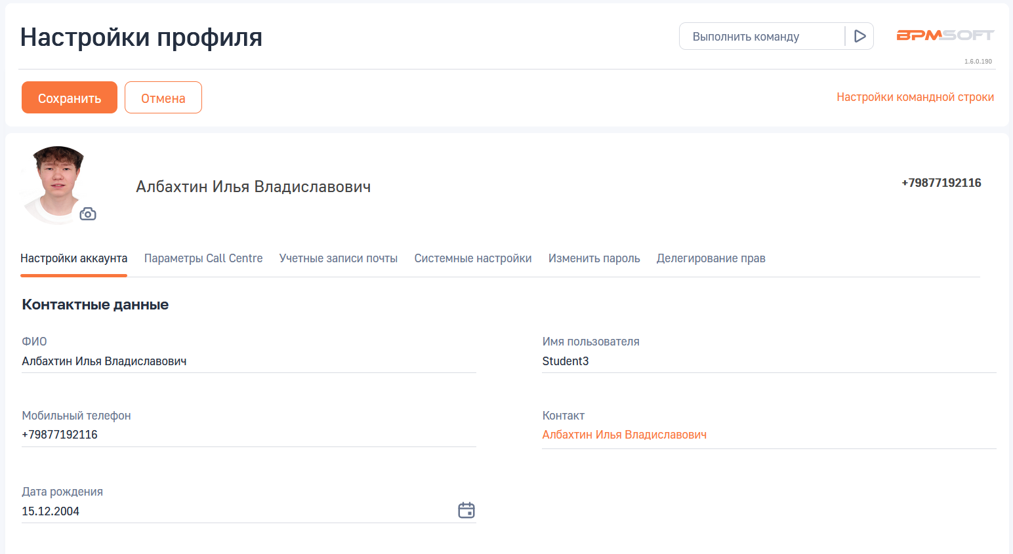

Рисунок 1 – Изменение информации в профиле

6.2 Работа со справочниками

Создать следующие справочники:

▪ Типы маркетинговых планов;

▪ Продукты – указать ИС, которые обслуживает ИТ-служба студента.

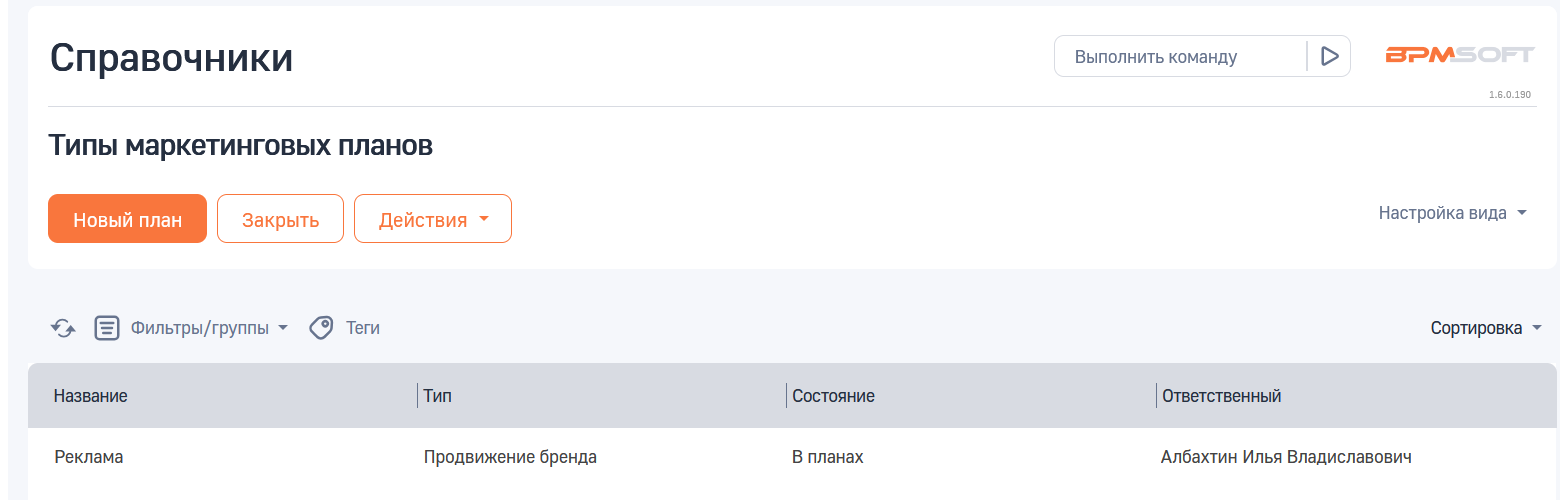

Рисунок 2 – Создание справочника «Типы маркетинговых планов»

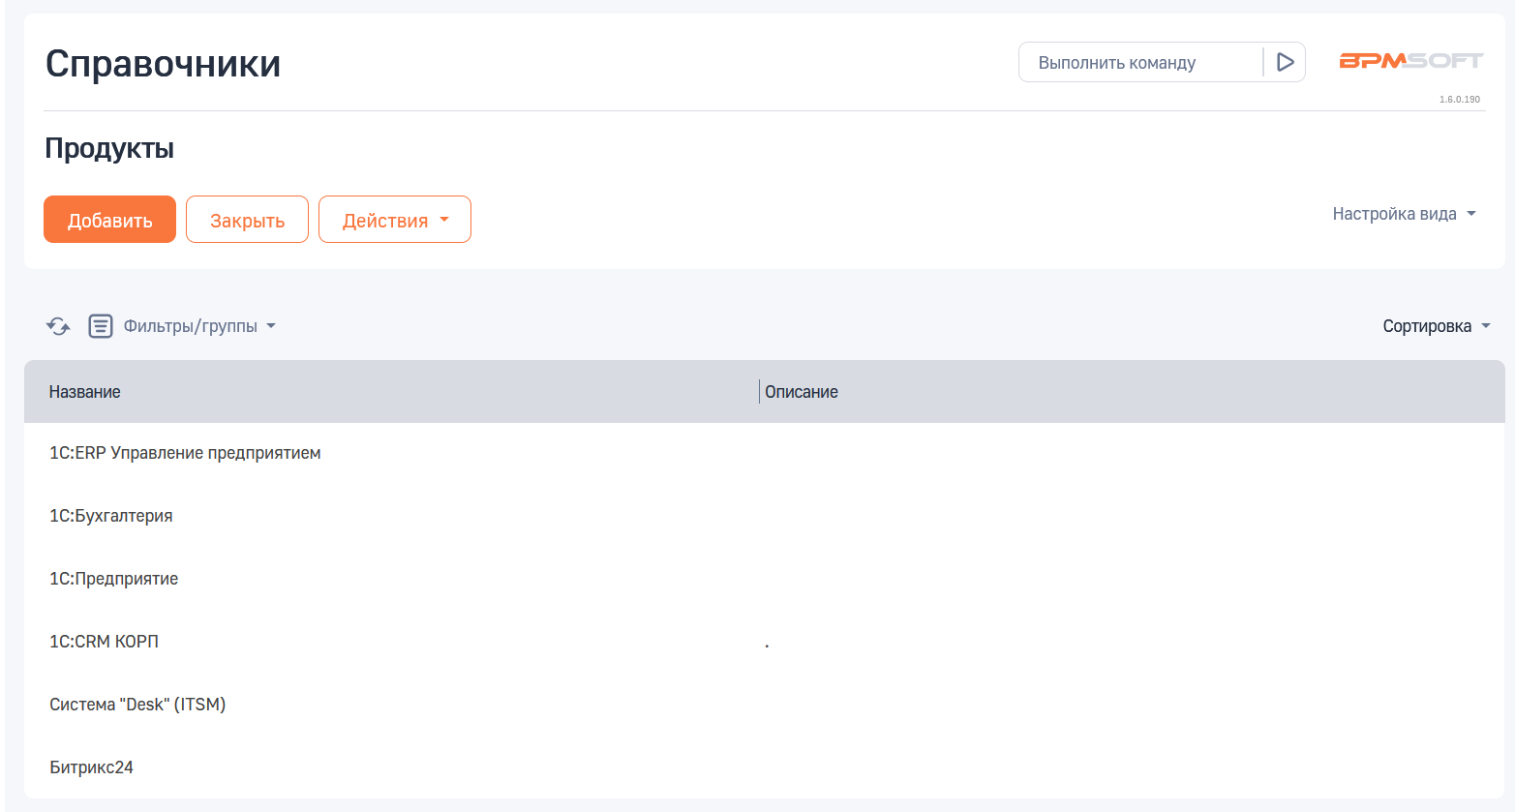

Рисунок 3 – Создание справочника «Продукты»

6.3 Создание контрагентов и контактов

В разделе Контрагенты добавить Вашу ИТ-службу с указанием названия Вашей компании

В разделе Контакты добавить два контакта, которые являются сотрудниками Вашей ИТ-службы.

Отобразить при помощи фильтра с условием «контрагент» перечень созданных Вами контактов.

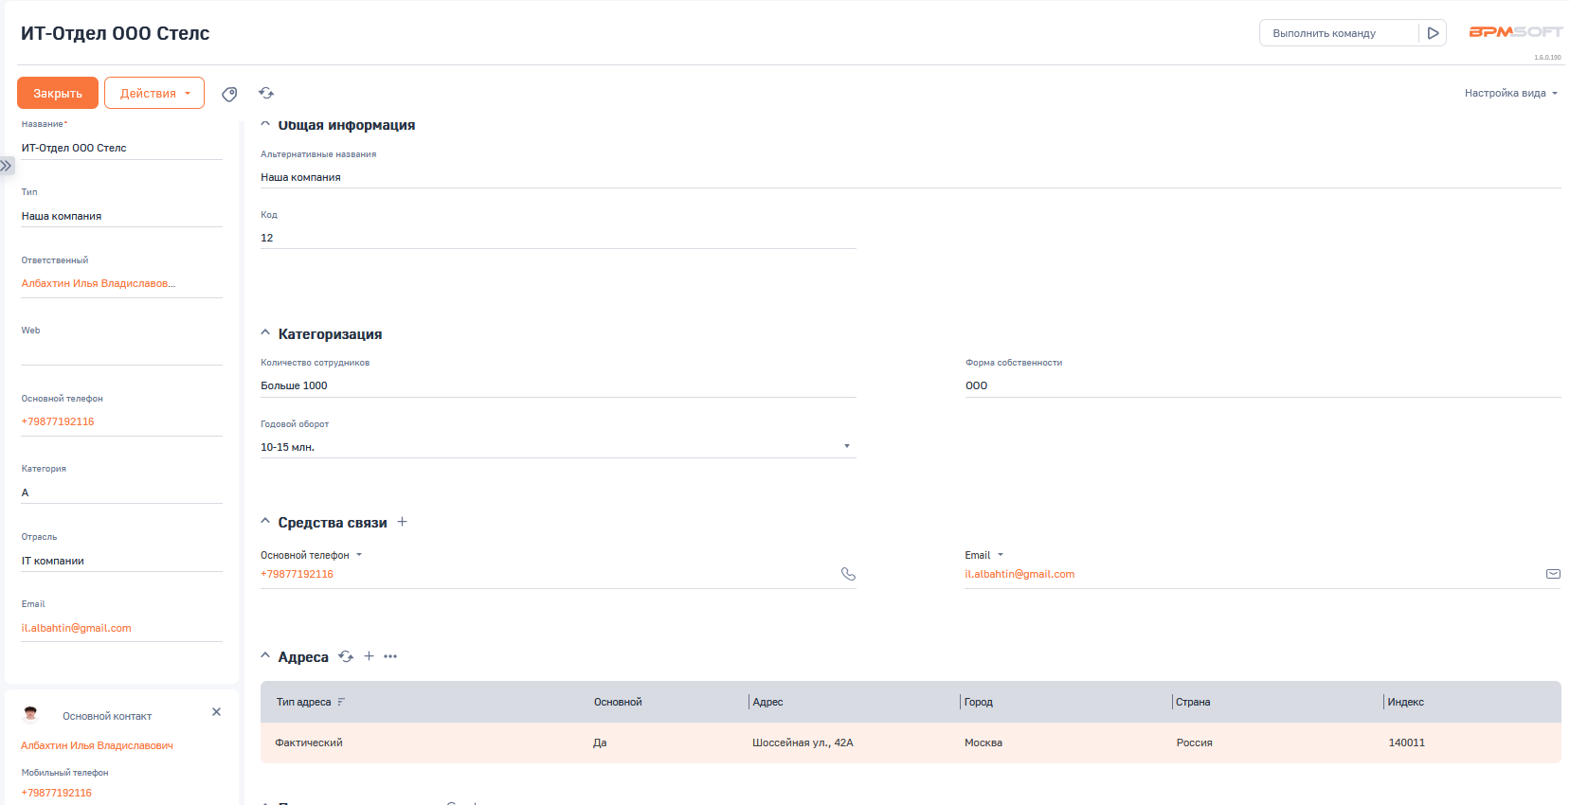

Рисунок 4 – Добавление ИТ-службы с указанием названия нашей компании

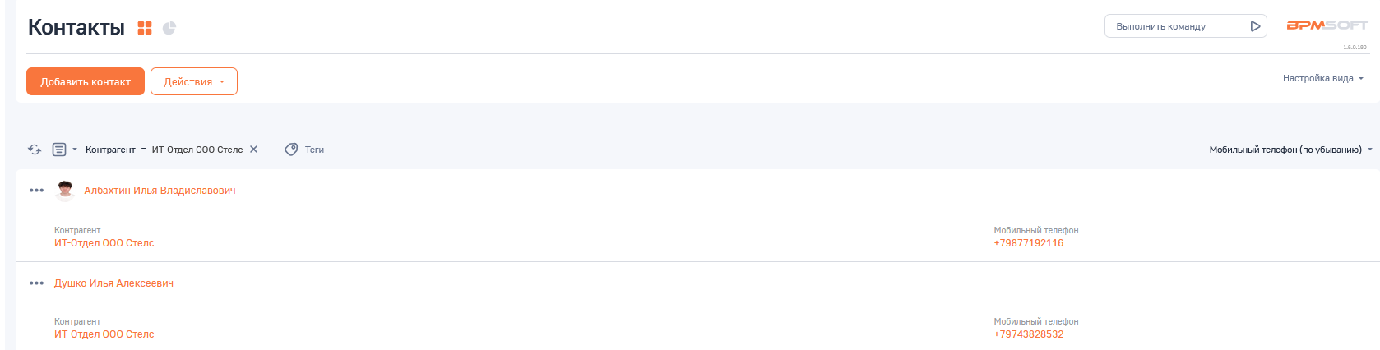

Рисунок 5 – Отображение при помощи фильтра с условием «контрагент» перечень созданных нами контактов

6.4 оздание иерархии Маркетинговый план –> Кампании –> Мероприятия

Эта иерархия должна включать название одного Маркетингового плана, не менее трех маркетинговых кампаний и для одной кампании указать не менее трех мероприятий.

Продемонстрировать данный слайд преподавателю на проверку.

Изображение выглядит как текст, снимок экрана, Шрифт, дизайн

Контент, сгенерированный ИИ, может содержать ошибки.

Рисунок 6 – Слайд PowerPoint по маркетинговому плану

7.1 Создание Маркетингового плана

Изображение выглядит как текст, число, программное обеспечение, снимок экрана

Контент, сгенерированный ИИ, может содержать ошибки.

Рисунок 1 – Маркетинговый план ООО "СТЕЛС"

Изображение выглядит как текст, программное обеспечение, число, снимок экрана

Контент, сгенерированный ИИ, может содержать ошибки.

Рисунок 2 – Маркетинговая активность «Привлечение лидов в ИТ-службу через Landing Page» в рамках Маркетингового плана

7.2 Создание Кампаний

Изображение выглядит как снимок экрана, текст, диаграмма, линия

Контент, сгенерированный ИИ, может содержать ошибки.

Рисунок 3 – Визуальная схема Кампании

Изображение выглядит как текст, снимок экрана, программное обеспечение, Значок на компьютере

Контент, сгенерированный ИИ, может содержать ошибки.

Рисунок 4 - Заполнение триггерного письма «Приглашение на вебинар»

Изображение выглядит как текст, снимок экрана, программное обеспечение, Значок на компьютере

Контент, сгенерированный ИИ, может содержать ошибки.

Рисунок 5 - Заполнение триггерного письма «Подтверждение регистрации»

**Изображение выглядит как текст, снимок экрана, число, Шрифт

Контент, сгенерированный ИИ, может содержать ошибки.**

Рисунок 6 – аудитория кампании

Изображение выглядит как текст, снимок экрана, Шрифт, число

Контент, сгенерированный ИИ, может содержать ошибки.

Рисунок 7 – связанные сущности кампании

7.3 Интеграция Landing Page с BPMSoft

Изображение выглядит как текст, программное обеспечение, число, веб-страница

Контент, сгенерированный ИИ, может содержать ошибки.

Рисунок 8 – Добавлен Landing Page ИТ-службы ООО «СТЕЛС»

7.4 Создание Мероприятий в BPMSoft

Изображение выглядит как текст, снимок экрана, число, Шрифт

Контент, сгенерированный ИИ, может содержать ошибки.

Рисунок 9 – Основная информация мероприятия «Как мы решаем ИТ-проблемы бизнеса» Изображение выглядит как текст, снимок экрана, программное обеспечение, число

Контент, сгенерированный ИИ, может содержать ошибки.

Рисунок 10 – Аудитория мероприятия «Как мы решаем ИТ-проблемы бизнеса»

Изображение выглядит как текст, число, программное обеспечение, Шрифт

Контент, сгенерированный ИИ, может содержать ошибки.

Рисунок 11 – Настройка списка

Изображение выглядит как текст, программное обеспечение, число, снимок экрана

Контент, сгенерированный ИИ, может содержать ошибки.

Рисунок 12 – Перечень КИС

8.1 Создание дашборда контент-менеджера

В раздел Итоги добавить новую вкладку Дашборд контент-менеджера (рис. 1). В этой вкладке добавить графики, гистограммы и другие визуальные элементы для отображения следующих показателей:

1. Контакты по типам;

2. Анализ клиентов по отраслям;

3. Мероприятия по типам;

4. Воронка лидов (сквозная воронка);

5. Источники лидов;

6. Лиды по типам потребностей;

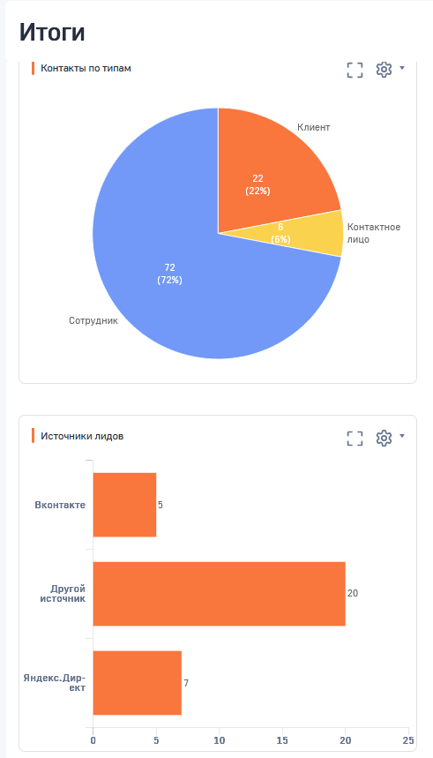

Рисунок 1 – Дашборд контент-менеджера (часть 1)

Изображение выглядит как текст, снимок экрана, диаграмма, дизайн

Контент, сгенерированный ИИ, может содержать ошибки.

Рисунок 2 – Дашборд контент-менеджера (часть 2)

Изображение выглядит как текст, снимок экрана, диаграмма, Шрифт

Контент, сгенерированный ИИ, может содержать ошибки.

Рисунок 3 – Дашборд контент-менеджера (часть 3)

Изображение выглядит как текст, снимок экрана, Шрифт, диаграмма

Контент, сгенерированный ИИ, может содержать ошибки.

Рисунок 4 – Воронка лидов с видимым количеством (часть 4)

ВЫВОД

В ходе работы была установлена и настроена система vsDesk: заданы роли пользователей, изменены права доступа, персонализирован интерфейс. Протестировано создание и редактирование заявок, в том числе через Портал самообслуживания. Работа показала основные возможности системы и её гибкость в управлении заявками.

Выбор и настройка соответствующих информационных систем и аппаратного обеспечения для каждого подразделения обеспечивают автоматизацию ключевых бизнес-процессов, что повышает производительность и снижает вероятность ошибок. Создание ИТ-сервисов для каждой конфигурационной единицы позволяет обеспечить стабильную работу оборудования и программного обеспечения, что напрямую влияет на удовлетворение потребностей бизнеса и клиентов. Кроме того, работа в системе vsDesk, включая создание контрагентов и конфигурационных единиц, помогает эффективно управлять запросами и инцидентами, что способствует повышению качества предоставляемых ИТ-услуг и улучшению взаимодействия между всеми участниками процесса.

В ходе выполнения работы была создана организационная структура ИТ-отдела в программе vsDesk. Были указаны типы заявок пользователей, время реакции и время выполнения заявки, а также созданы справочники «Наборы полей» и «Список» для управления каталогом сервисов и заявками. Заявки были связаны с конфигурационными единицами и настроена эскалация заявок и очередь обработки заявок.

В ходе выполнения работы для каждого контрагента было создано по одному сервисному договору соответствующего типа. Были сформированы отчёты по Исполнителям, Компаниям, Заявкам, по KPIs в разрезе Сервисы и KPIs в разрезе Групп исполнителей.

Созданный Landing Page позволит привлечь больше внешних клиентов для предоставления им ИТ-услуг. При повышении количества клиентов, работа ИТ- отдела усложняется, поэтому руководитель должен иметь удобный способ для получения информации о работе своих сотрудников для поддержки принятия управленческих решений. Для этого существуют дашбоарды, созданию которого будет просвещена следующая глава работы.

Практическая работа посвящена освоению инструментов ECM-системы BPMSoft для управления контентом и маркетинговыми активностями, включая настройку профиля, работу со справочниками, создание контрагентов и построение иерархии маркетинговых планов. Задания направлены на развитие навыков продвижения ИТ-услуг и взаимодействия с клиентами.

В ходе выполнения данной работы были успешно реализованы все этапы, предусмотренные заданием.

Во-первых, был создан Маркетинговый план, включающий не менее трёх маркетинговых активностей. Для каждой активности были заполнены необходимые данные в соответствии с предоставленной структурой и иерархией (План → Кампании → Мероприятия).

Во-вторых, на основе одной из активностей была создана Кампания. В ней были отражены визуальная схема, целевая аудитория и связанные сущности, что позволило обеспечить соответствие требованиям BPMSoft и продемонстрировать связь между уровнями маркетингового планирования.

В-третьих, была проведена интеграция с созданной ранее Landing Page, которая была добавлена в раздел «Лэндинги и веб-формы» в системе BPMSoft. Страница получила название и домены, а также была связана с соответствующей кампанией, что позволило отразить её в истории взаимодействий и получить дополнительные баллы за успешную интеграцию.

В-четвёртых, было создано мероприятие, связанное с данной кампанией. В мероприятии была заполнена основная информация, указаны даты проведения, цели, территория и отрасль. Также была сформирована команда специалистов, включающая два контактных лица, связанных с созданным контрагентом — собственной ИТ-службой.

В процессе выполнения работы в раздел Итоги была добавлена новая вкладка Дашборд контент-менеджера. В этой вкладке были добавлены графики, гистограммы и другие визуальные элементы для отображения следующих показателей:

1. Контакты по типам;

2. Анализ клиентов по отраслям;

3. Мероприятия по типам;

4. Воронка лидов (сквозная воронка);

5. Источники лидов;

6. Лиды по типам потребностей;